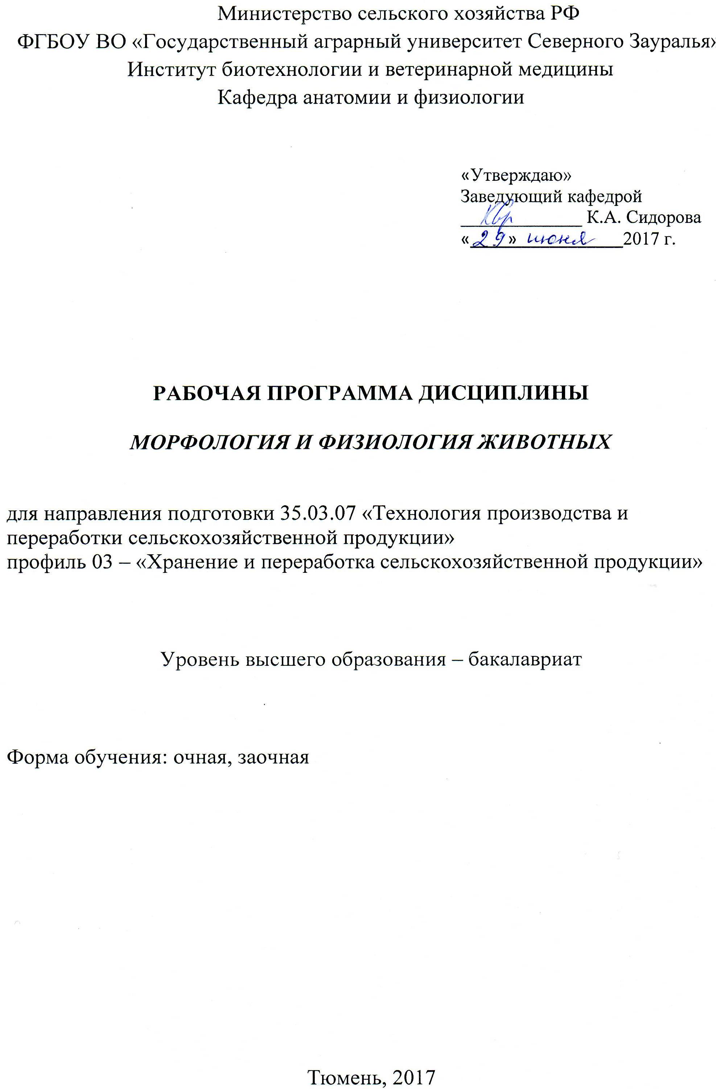

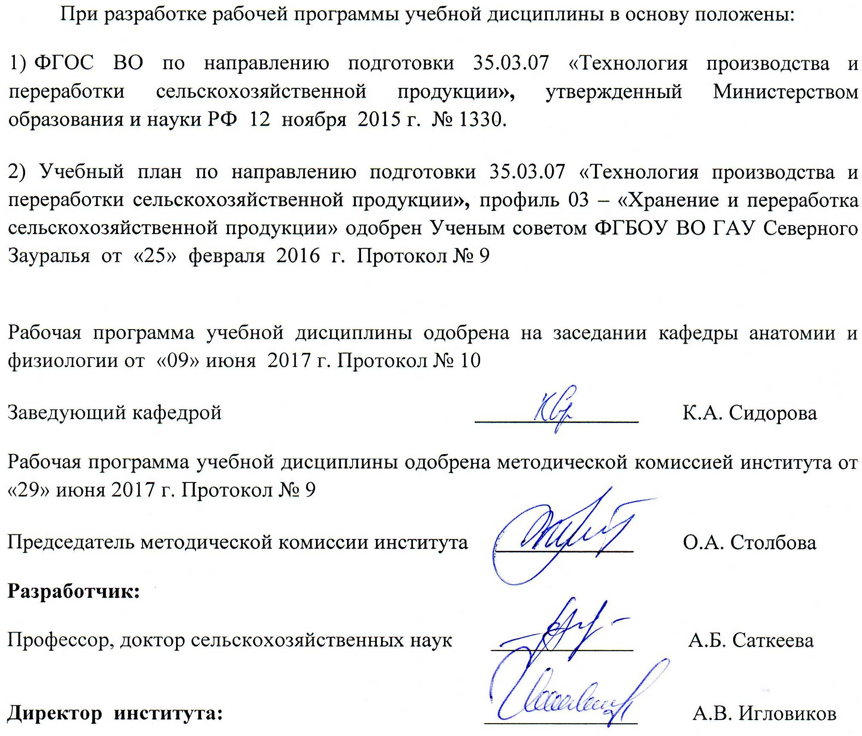

1. Перечень планируемых результатов обучения по дисциплине, соотнесенных с планируемыми результатами освоения образовательной программы
Коды компетенции | Результаты освоения | Перечень планируемых результатов обучения по дисциплине
ОПК – 4 | Готовностью распознавать основные типы и виды животных согласно современной систематике, оценивать их роль в сельском хозяйстве и определять физиологическое состояние животных по морфологическим признакам | знать:  - основы цитологии и гистологии, строение и закономерности развития, типы и виды животных, оценивать их роль в сельском хозяйстве,  - сущность физиологических процессов в организме, морфологи-ческие методы исследований  уметь:  - определять физиологическое состояние, видовую принадлежность по морфологическим признакам;  -использовать биологические знания для принятия конкретных технологи-ческих решений  владеть:  -навыками работы с тканями и органами, их клеточной и неклеточной структурой на микро-скопическом уровне;  -методами анализа анатомического строения, функционального состоя-ния систем и органов целостного организма животных и птиц,
ПК – 2 | Готовностью оценивать роль основных типов и видов животных в сельскохозяйственном производстве | знать:  - строение и закономерности развития животного организма  уметь:  - давать полную оценку положений и движений тела животного с учетом работы органов и систем органов;  -использовать анатомические знания и умения при организации хозяйственной деятельности  владеть:  -навыками морфологических исследований тела животного, анатомического анализа положений и движений тела в связи с половыми и возрастными изменениями

2. Место дисциплины в структуре образовательной программы
Дисциплина «Морфология и физиология животных» относится к базовой части блока 1«Дисциплины (модули)» согласно учебного плана подготовки по направлению 35.03.07 «Технология производства и переработки сельскохозяйственной продукции», профиль 03 -«Хранение и переработка сельскохозяйственной продукции».
Для успешного освоения дисциплины студенты должны:
Знать: основу цитологии и гистологии, аппарат движения, систему пищеварения, кровообращения, дыхания, размножения, видовые, возрастные и сущность физиологических процессов в живом организме.
Уметь: определять ткани на микроскопическом уровне, функциональное состояние организма, распознавать органы и системы животных, регулировать качественные показатели животноводческой продукции, адаптировать базовые технологии производства продукции животноводства к современным требованиям переработчиков.
Владеть: методами анализа анатомического строения органов и систем животных.
Дисциплина, дающая основу для изучения основы ветеринарии и биотехника размножения животных, технология производства продукции животноводства, технология хранения и переработки продукции животноводства, технология переработки мяса, технология производства и переработки продукции птицеводства.
Дисциплина изучается на 2 курсе в 3 семестре очной формы обучения и на 3 курсе в 4 семестре заочной формы обучения.

3. Объем дисциплины и виды учебной работы
Общая трудоемкость дисциплины составляет 108 часов (3 зачетных единиц)
Вид учебной работы | Форма обучения
Вид учебной работы | семестр
Вид учебной работы | 3 | 4
 | очная | заочная
Аудиторные занятия (всего) | 54 | 14
В том числе:  Лекции | 18 | 6
Лабораторные занятия (ЛЗ) | 36 | 8
Самостоятельная работа (всего) | 54 | 94
В том числе:  Проработка материала лекций, подготовка к занятиям | 14 | 44
Самостоятельное изучение разделов и тем дисциплины | 5 | 44
Экзамен | 27 | 36
Контрольная работа | - | 14
Доклад | 8 | -
Вид промежуточной аттестации (зачет, экзамен) | экзамен | экзамен
Общая трудоемкость:  часов | 108 | 108
зачетных единиц | 3 | 3

4. Содержание дисциплины
4.1. Содержание разделов дисциплины
№  п/п | Наименование раздела | Содержание раздела
1. | Основы цитологии и эмбриологии. Учение о тканях. | Введение. Предмет и задачи морфологии. Клеточное строение и морфологические закономерности построе-ния животного организма. Деление клеток. Основные этапы эмбрионального развития. Строение, функции и классификация плацент. Морфофункциональная хара-ктеристика и классификация тканей: эпителиальных, мышечных, нервных.
2. | Аппарат движения | Понятие, состав, функции и значение аппарата движения. Морфофункциональная характеристика ске-лета, его деление на отделы, строение кости как органа, соединения костей. Морфофункциональная характеристика мышечной системы, строение и классификация мышц. Типы и виды мышечных сокращений. Сила и работа мышц. Характеристика кожного покрова и его производных.
3. | Спланхнология | Понятие о внутренних органах и закономерностях их строения и развития. Полости тела и серозные оболочки. Морфофункциональная характеристика системы органов пищеварения, дыхания, мочевыде-ления и размножения.
4. | Органы нейрогуморальной регуляции | Морфофункциональная характеристика сердечно-сосудистой системы. Значение нервной системы. Морфофункциональная характеристика центрального, периферического и вегетативного отделов нервной системы. Органы чувств.
5. | Физиология внутренних органов: дыхания, пищеварения, выделения, размножения | Сущность процесса дыхания. Обмен газов между альвеолярным воздухом и кровью. Обмен газов в тканях. Нервно-гуморальная регуляция процесса дыха-ния. Сущность и виды процесса пищеварения. Мочеот-деление. Моча и ее состав. Образование мочи. Физио-логия половой системы самцов и самок. Спермии, значение придаточных желез. Фолликулы и яйце-клетки.
6. | Физиология нейрогуморальных систем | Состав и свойства крови. Кислотно-щелочное равно-весие и буферная система крови. Морфофункцио-нальная характеристика нервной системы. Централь-ный и периферический отделы нервной системы. Вегетативная нервная система. Рефлекторная дуга и ее основные звенья. Классификация рефлексов. Физио-логия щитовидной, околощитовидной, поджелудоч-ной, половых желез, гипофиз, эпифиз.

4.2 Разделы дисциплины и междисциплинарные связи с обеспечиваемыми (последующими) дисциплинами
№ п/п | Наименование обеспечиваемых (последующих) дисциплин | Номера разделов данной дисциплины, необходимых для изучения обеспечиваемых (последующих) дисциплин
№ п/п | Наименование обеспечиваемых (последующих) дисциплин | 1 | 2 | 3 | 4 | 5 | 6
1. | Основы ветеринарии и биотехника размножения животных | + | + | + | - | - | +
2. | Технология производства продукции животноводства | - | - | + | - | + | +
3. | Технология хранения и переработки продукции животноводства | + | + | + | _ | + | _
4. | Технология переработки мяса и рыбы | + | + | + | _ | _ | _
5. | Переработка и хранение продукции птицеводства | + | + | + | _ | _ | _

4.3. Разделы дисциплин и виды занятий
очная форма обучения
№ п/п | Наименование раздела дисциплины | Л | ЛЗ | СРС | Всего  час.
1. | Основы цитологии и эмбриологии. Учение о тканях | 2 | 6 | 3 | 11
2. | Аппарат движения | 4 | 6 | 7 | 17
3. | Спланхнология | 3 | 5 | 4 | 12
4. | Органы нейрогуморальной регуляции | 2 | 4 | 4 | 10
5. | Физиология внутренних органов дыхания, пищеварения, выделения, размножения | 5 | 9 | 5 | 19
6. | Физиология нейрогуморальных систем | 2 | 6 | 4 | 12
 | экзамен |  |  | 27 | 27
 | Итого | 18 | 36 | 54 | 108

заочная форма обучения
№ п/п | Наименование раздела дисциплины | Л | ЛЗ | СРС | Всего  час.
1. | Основы цитологии и эмбриологии. Учение о тканях | 1 | 1 | 8 | 10
2. | Аппарат движения | 2 | 2 | 12 | 16
3. | Спланхнология | 1 | 1 | 10 | 12
4. | Органы нейрогуморальной регуляции | - | 1 | 8 | 9
5. | Физиология внутренних органов дыхания, пищеварения, выделения, размножения | 2 | 2 | 12 | 16
6. | Физиология нейрогуморальных систем | - | 1 | 8 | 9
 | экзамен |  |  | 36 | 36
 | Итого | 6 | 8 | 94 | 108

4.4. Лабораторные занятия
№ п/п | №  раздела дисциплины | Тематика практических занятий (семинаров) | Трудоемкость  (часы)
№ п/п | №  раздела дисциплины | Тематика практических занятий (семинаров) | очная | заочная
1. | 1 | Строение и структура клетки. Деление клеток. Эмбриология. Дробление. Эпителиальные, опорно-трофические, мышечная и нервная ткани. | 6 | 1
2 | 2 | Скелет и его деление на отделы. Соединение костей. Мышцы туловища, головы и конечностей. Кожный покров и его производные. Роговые производные (копыта, копытца, мякиши, рога и волосы). Железы кожного покрова. | 6 | 2
3. | 3 | Системы органов пищеварения, дыхания, мочевы-деления и размножения. Методы подсчёта дыха-тельных движений у разных видов животных. Определение объёма и жизненной ёмкости лёгких. Исследование ферментативных свойств слюны разных видов животных. Количество, состав и физико-химические свойства мочи. | 5 | 1
4. | 4 | Сердечнососудистая система и железы внутренней секреции. Нервная система. Органы чувств. | 4 | 1
5. | 5 | Методы изучения физиологических свойств мышц и нервов. Режимы и виды мышечных сокращений. Влияние ритма раздражения на скорость утом-ления мышцы. Определение силы мышцы. | 9 | 2
6. | 6 | Способы и техника взятия крови у разных видов животных. Состав и свойства крови. Физиология органов кровообращения. Методы измерения кровяного давления. Исследование рефлексов спинного мозга и их рецептивных полей. Методы получения желудочного и кишечного сока. Методы исследования моторной функции рубца. Способы отбора цельного рубцового содержимого и рубцовой жидкости. Гормоны, их роль в организме. Механизмы действия гормонов. | 6 | 1
 | Всего |  | 36 | 8

4.5. Примерная тематика курсовых проектов (работ) не предусмотрена УП

5. Учебно-методическое обеспечение самостоятельной работы обучающихся по дисциплине
очная форма обучения
№ п/п | № семестра | Наименование раздела учебной дисциплины (модуля) | Виды СРС | Всего часов | Вид контроля
1 | 3 | Основы цитологии и эмбриологии. Учение о тканях | проработка мате-риала лекций, под-готовка к занятиям | 2 | экзамен, тестирование, задачи
2 | 3 | Основы цитологии и эмбриологии. Учение о тканях | самостоятельное изучение тем | - | экзамен, тестирование, задачи
3 | 3 | Основы цитологии и эмбриологии. Учение о тканях | доклад | 1 | доклад
4 | 3 | Аппарат движения | проработка мате-риала лекций, под-готовка к занятиям | 4 | экзамен, тестирование, задачи
5 | 3 | Аппарат движения | самостоятельное изучение тем | 1 | экзамен, тестирование, задачи
6 | 3 | Аппарат движения | доклад | 2 | доклад
7 | 3 | Спланхнология | проработка мате-риала лекций, под-готовка к занятиям | 2 | экзамен, тестирование, задачи
8 | 3 | Спланхнология | самостоятельное изучение тем | 1 | экзамен, тестирование, задачи
9 | 3 | Спланхнология | доклад | 1 | доклад
10 | 3 | Органы нейрогумораль-ной регуляции | Проработка мате-риала лекций, под-готовка к занятиям | 2 | экзамен, тестирование, задачи
11 | 3 | Органы нейрогумораль-ной регуляции | самостоятельное изучение тем | 1 | экзамен, тестирование, задачи
12 | 3 | Органы нейрогумораль-ной регуляции | доклад | 1 | доклад
13 | 3 | Физиология внутренних органов дыхания, пищеварения, выделения, размножения | проработка мате-риала лекций, под-готовка к занятиям | 2 | экзамен, тестирование, задачи
14 | 3 |  | самостоятельное изучение тем | 1 | экзамен, тестирование, задачи
15 | 3 |  | доклад | 2 | доклад
16 | 3 | Физиология нейрогуморальных систем | проработка мате-риала лекций, под-готовка к занятиям | 2 | экзамен, тестирование, задачи
 | 3 | Физиология нейрогуморальных систем | самостоятельное изучение тем | 1 | экзамен, тестирование, задачи
17 | 3 | Физиология нейрогуморальных систем | доклад | 1 | экзамен, тестирование, задачи
18 | 3 | Экзамен | подготовка к экзамену | 27 | экзамен
ИТОГО часов в семестре |  |  |  | 54

заочная форма обучения
№ п/п | № семестра | Наименование раздела учебной дисциплины (модуля) | Виды СРС | Всего часов | Вид контроля
1 | 4 | Основы цитологии и эмбриологии. Учение о тканях | Проработка мате-риала лекций, само-стоятельное изуче-ние тем | 6 | экзамен, тестирование, задачи
2 | 4 | Основы цитологии и эмбриологии. Учение о тканях | контрольная работа | 2 | защита контро-льной работы
3 | 4 | Аппарат движения | Проработка мате-риала лекций, само-стоятельное изуче-ние тем | 9 | экзамен, тестирование, задачи
4 | 4 | Аппарат движения | контрольная работа | 3 | защита контро-льной работы
5 | 4 | Спланхнология | Проработка мате-риала лекций, само-стоятельное изуче-ние тем | 8 | экзамен, тестирование, задачи
6 | 4 | Спланхнология | контрольная работа | 2 | защита контро-льной работы
7 | 4 | Органы нейрогумораль-ной регуляции | Проработка мате-риала лекций, само-стоятельное изуче-ние тем | 6 | экзамен, тестирование, задачи
8 | 4 | Органы нейрогумораль-ной регуляции | контрольная работа | 2 | защита контро-льной работы
9 | 4 | Физиология внутренних органов дыхания, пищеварения, выделения, размножения | Проработка мате-риала лекций, само-стоятельное изуче-ние тем | 9 | экзамен, тестирование, задачи
10 | 4 |  | контрольная работа | 3 | защита контро-льной работы
11 | 4 | Физиология нейрогумо-ральных систем | Проработка мате-риала лекций, само-стоятельное изуче-ние тем | 6 | экзамен, тестирование, задачи
12 | 4 | Физиология нейрогумо-ральных систем | контрольная работа | 2 | защита контро-льной работы
13 | 4 | Экзамен | подготовка к экзамену | 36 | экзамен
ИТОГО часов в семестре |  |  |  | 94

5.1. Учебно-методические материалы для самостоятельной работы:
Федоткина Т.В., Веремеева С.А. Морфология сельскохозяйственных животных. Учебно-методическое пособие. - Тюмень: ТГСХА. Тюм.Аграрн.Академ.Союз. 2010.– 196 с.

5.2. Темы, выносимые на самостоятельное изучение:
- Клетка и ее производные.
- Морфофункциональная характеристика крови. Структура и функции форменных элементов крови
- Изменения в мышечной ткани под влиянием кормления, тренинга, кастрации и других факторов.
6. Деления скелета на части, отделы и звенья.
7. Типы и виды соединения костей скелета. Классификация суставов по происхождению, строению, форме трущихся поверхностей и функции.
8. Особенности морфологии мышц головы, туловища и конечностей.
9. Факторы, влияющие на строение кожного покрова и его производных.
10. Общая морфофункциональная характеристика систем внутренних органов и их анатомический состав.
11. Серозные выстилки полостей тела и их производные.
12. Анатомический состав и значение сердечнососудистой и нервной системы. Факторы, влияющие на строение и развитие нервной системы.
13. Венозные бассейны и их характеристика.
14. Органы кроветворной функции, их морфологическая характеристика.
15. Уровни регуляции дыхания.
16. Особенности пищеварения у свиней, лошадей, жвачных.
17. Роль кожи в выделительных процессах у разных видов животных.
18. Процесс сперматогенеза и основные фазы оогенеза у животных.
19. Механизм и последовательность процессов, приводящих к свертыванию крови при кровотечении.
20. Основные направления и принципы практического использования гормонов в животноводстве.

5.3. Темы докладов:
Доклады разрабатываются каждым студентом самостоятельно по одной из тем:
1. Значение аппарата движения в жизнедеятельности организма.
2. Строение и видовые особенности кожи и волоса. Какие функции выполняет кожа.
3. Топография головной мозга, строение, видовые особенности продолговатого, заднего, среднего, промежуточного, концевого, обонятельного мозга в сравнительно-анатомическом освещении.
4. Анатомо-топографические особенности лимфатических узлов (любой вид животного, любая часть тела).
5. Строение, сменяемость и функции зубов.
6. Основные законы биологического развития организма, доместикация и её влияние на породные и возрастные особенности животных.
7. Проводящие пути спинного и головного мозга.
8. Видовые и возрастные особенности строения костей осевого скелета у домашних животных.
9. Видовые и возрастные особенности строения костей грудных и тазовых конечностей у домашних животных.
10. Морфофункциональная характеристика мышц туловища и конечностей у домашних животных.
11. Особенности строения внутренних органов у домашних животных, позволяющие определить их видовую принадлежность.
12. Строение языка, виды вкусовых сосочков, положение и особенности у изучаемых животных.
13. Видовые особенности строения сердца у домашних животных. Роль лимфатической системы при ветеринарно-санитарной экспертизе органов у домашних животных.
14. Видовые и возрастные особенности строения центральной нервной системы у домашних животных.
15. Особенности строения органов домашней птицы, позволяющие определить их видовую принадлежность (любой вид домашней птицы, любая часть тела).
16. Принцип строения паренхиматозного органа. Особенности строения легкого у домашних млекопитающих.
17. Органы нейрогуморальной регуляции.
18. Круги кровообращения. Особенности кровообращения у плода.
19. Механизм вдоха и выдоха. Основные особенности строения и функции органов дыхания животных и птиц.
20. Особенности и функции почек.

6. Фонд оценочных средств для проведения промежуточной аттестации обучающихся по дисциплине
  - Перечень компетенций с указанием этапов их формирования в процессе освоения образовательной программы
№ п/п | Контролируемые разделы дисциплины (результаты по разделам) | Код контролируемой компетенции (или её части) | Наименование оценочного средства
1. | Основы цитологии и эмбриологии.  Учение о тканях | ОПК – 4  ПК – 2 | экзаменационный би-лет, тестовые задания,  варианты контрольных работ, задачи, вопросы к дискуссии
2. | Аппарат движения | ОПК – 4  ПК – 2 | экзаменационный би-лет, тестовые задания,  варианты контрольных работ, задачи, вопросы к дискуссии
3. | Спланхнология | ОПК – 4  ПК – 2 | экзаменационный би-лет, тестовые задания, варианты контрольных работ, задачи, вопросы к дискуссии
4. | Органы нейрогуморальной регуляции | ОПК – 4  ПК – 2 | экзаменационный би-лет, тестовые задания, варианты контрольных работ, задачи, вопросы к дискуссии
5. | Физиология внутренних органов дыхания, пищеварения, выделения и размножения | ОПК – 4  ПК – 2 | экзаменационный би-лет, тестовые задания, варианты контрольных работ, задачи, вопросы к дискуссии
6. | Физиология нейрогуморальных систем | ОПК – 4  ПК – 2 | экзаменационный би-лет, тестовые задания, варианты контрольных работ, задачи, вопросы к дискуссии

  - Описание показателей и критериев оценивания компетенций на различных этапах их формирования, описание шкал оценивания:

Показатели оценивания | Критерии оценивания
Показатели оценивания | Достаточный уровень (удовлетворительно) | Средний уровень (хорошо) | Высокий уровень (отлично)
ОПК – 4 Готовностью распознавать основные типы и виды животных согласно современной систематике, оценивать их роль в сельском хозяйстве и определять физиологическое состояние животных по морфологическим признакам
Знать | Общее строение и зако-номерности развития живого организма, ти-пы и виды животных, основные морфологи-ческие методы исследо-ваний | Строение и закономер-ности развития живого организма, типы и виды животных, основные морфологические ме-тоды исследований | Строение и закономер-ности развития живого организма, типы и виды животных, основные морфологические ме-тоды исследований
Уметь | Распознавать основные типы и виды, опреде-лять физиологическое состояние животных по морфологическим приз-накам, оценивать их роль при организации хозяйственной деятель-ности | Распознавать основные типы и виды, опреде-лять физиологическое состояние животных по морфологическим приз-накам, оценивать их роль при организации хозяйственной деятель-ности, может приме-нить на практике | Распознавать основные типы и виды, опреде-лять физиологическое состояние животных по морфологическим приз-накам, оценивать их роль при организации хозяйственной деятель-ности, может приме-нить на практике и объяснить
Владеть | Навыками определения видовой принадлежно-сти по анатомическим признакам, топографии органов и границ об-ластей, методами ана-лиза положений и дви-жений тела в связи с половыми и возрастны-ми изменениями, час-тично владеет | Навыками определения видовой принадлежно-сти по анатомическим признакам, топографии органов и границ об-ластей, методами ана-лиза положений и дви-жений тела в связи с половыми и возраст-ными изменениями, сопровождается отдель-ными ошибками | Навыками определения видовой принадлежно-сти по анатомическим признакам, топографии органов и границ обла-стей, методами анализа положений и движений тела в связи с поло-выми и возрастными изменениями, демон-стрирует высокий уро-вень знаний

Показатели оценивания | Критерии оценивания
Показатели оценивания | Достаточный уровень (удовлетворительно) | Средний уровень (хорошо) | Высокий уровень (отлично)
ПК – 2 Готовностью оценивать роль основных типов и видов животных в сельскохозяйственном производстве
Знать | Основные закономер-ностей деятельности клеток, тканей, орга-нов и целостного орга-низма, сущность фи-зиологических процес-сов,типы и биологи-ческие особенности разных видов живот-ных и их использо-вание в сельскохо-зяйственном производ-стве. | Основные закономер-ностей деятельности клеток, тканей, органов и целостного организ-ма, сущность физиоло-гических процессов, ти-пы и биологические особенности разных ви-дов животных и их использование в сель-скохозяйственном про-изводстве | Основные закономер-ностей деятельности клеток, тканей, орга-нов и целостного орга-низма, сущность физио-логических процессов, типы и биологические особенности разных ви-дов животных и их ис-пользование в сельско-хозяйственном произ-водстве
Уметь | Давать общую оценку положений и движений тела животного с уче-том работы органов и систем органов, ис-пользовать анатомиче-ские знания и умения при организации хозяй-ственной деятельности | Давать полную оценку положений и движений тела животного с уче-том работы органов и систем органов, ис-пользовать анатоми-ческие знания и умения при организации хозяй-ственной деятельности, может применить на практике | Давать полную оценку положений и движений тела животного с уче-том работы органов и систем органов, ис-пользовать анатоми-ческие знания и умения при организации хозяй-ственной деятельности, четко и логично изло-жить
Владеть | Имеет основные на-выки морфологических исследований тела жи-вотного, анатомиче-ского анализа положе-ний и движений тела в связи с половыми и возрастными измене-ниями, владеет, но не усвоил их деталей | Имеет навыки мор-фологических исследо-ваний тела животного, анатомического анали-за положений и движе-ний тела в связи с половыми и возраст-ными изменениями, владеет, но сопровож-дается отдельными ошибками | Имеет навыки морфо-логических исследова-ний тела животного, анатомического анали-за положений и дви-жений тела в связи с половыми и возраст-ными изменениями, владеет, четко, после-довательно и логично излагает

6.2.1. Шкалы оценивания
Шкала оценивания экзамена
Оценка | Описание
5 | оценка «отлично» выставляется студенту, показавшему полные и глубокие знания при ответе на вопросы, продемонстрировал последовательное и логическое изложение, способность к их систематизации и клиническому мышлению, а также способность применять приобретенные знания в стандартной и нестандартной ситуации
4 | оценка «хорошо» выставляется студенту, показавшему хорошие знания при ответе на все три вопроса, способному применять приобретенные знания в стандартной ситуации. Но не достигшему способности к их систематизации и клиническому мышлению, а также к применению их в нестандартной ситуации
3 | оценка «удовлетворительно» выставляется студенту, показавшему слабые знания, формулирует основные понятия с некоторой неточностью, при помощи наводящих вопросов способен применить в стандартной ситуации
2 | оценка «неудовлетворительно» выставляется студенту, показавшему поверхностные знания, ни один вопрос не рассмотрен до конца, наводящие вопросы не помогают
6.3. Типовые контрольные задания или иные материалы:
Указаны в приложении 1.
6.4. Методические материалы, определяющие процедуры оценивания знаний, умений, навыков и (или) опыта деятельности, характеризующих этапы формирования компетенций

Процедура оценивания экзамена
Экзамен проходит в устной форме, студенту достается билет путем собственного случайного выбора и предоставляется 20 – 30 минут на подготовку. Защита готового ответа происходи в виде собеседования, на что отводится 10–15 минут. Экзаменационный билет состоит из трех вопросов(теоретические и практические).

7. Перечень основной и дополнительной учебной литературы, необходимой для освоения дисциплины
а) основная литература
1. Федоткина Т.В., Веремеева С.А. Морфология сельскохозяйственных животных. Учебно-методическое пособие.- Тюмень:ТГСХА. Тюм.Аграрн.Академ.Союз, 2010. – 196с.
2. Герунова Л.К., Максимов В.И. Физиология сердечнососудистой системы и лекарственная регуляция ее функций у животных. - СПб.: Лань. 2013.- 160 с.
3. Скопичев В.Г. Зоотехническая физиология. - СПб.: ООО «Квадро», 2015.-360 с.
б) дополнительная литература
- Скопичев В.Г. и др. Физиология животных и этология. – М.: КолосС, 2003. -720 с.
- Сидорова К.А.и др. Эндокринная система животных. – Тюмень: ТГСХА. 2007.-110 с.
- Скопичев В.Г., Максимюк Н.Н. Физиолого-биохимические основы резистентности животных. - СПб.: Лань. 2009.-352 с.
- Скопичев В.Г., Боголюбова И.О. Физиология репродуктивной системы млекопитающих. - СПб.: Лань. 2007.- 512 с.
- Скопичев В.Г. Морфология и физиология сельскохозяйственных животных. Учебное пособие. – СПб.: Лань. 2016. – 412 с.
- Скопичев В.Г., Шумилов Б.В. Морфология и физиология животных. - СПб.: Лань. 2004. – 416 с.
- Максимов В.И., Медведев И.Н. Основы физиологии. - СПб.: Лань. 2013.-288 с.
10. Мистюкова О.Н. Физиологические аспекты питания. - Воронеж: ФГОУ ВПО Воронежский ГАУ. 2010. – 145 с.
- Магнер С.Н., Дементьева Е.С., Горшкова О.М. Физиология иммунной системы. Новосибирский ГАУ; Томский ГСХИ. – Новосибирск. - 2010.-247 с.
- Смирнов П.Н., Ефанова Н.А, Осина Л.М., Баталова С.В.Физиология регуляторных систем.- Новосибирск. ИЦ НГАУ «Золотой колос», 2015. –139 с.
- Скопичев В.Г., Боголюбова И.О., Жичкина Л.В., Максимюк Н.Н. Экологическая физиология. – СПб.: ООО «Квадро», 2014. – 480 с.

8. Перечень ресурсов информационно-телекоммуникационной сети "Интернет"
Научная электронная библиотекаwww.e.lanbook.com

Научная электронная библиотекаwww.ipbookshop.ru

9. Методические указания для обучающихся по освоению дисциплины
Федоткина Т.В., Веремеева С.А. Морфология сельскохозяйственных животных. Учебно-методическое пособие.- Тюмень: ТГСХА. Тюм.Аграрн.Академ.Союз, 2010.–196с.

10. Перечень информационных технологий не требуется

11. Материально-техническое обеспечение дисциплины
На занятиях используются: световые микроскопы, химические растворы, готовые гистологические препараты, таблицы, схемы, атласы, слайды, плакаты, видеофильмы, влажные формалиновые препараты; формалин глицериновые препараты; муляжи; музейные препараты; препараты на стендах и планшетах; раздаточный костный, связочный, мышечный материал и материал внутренних органов разных животных, экспонаты музея кафедры; методические пособия.
Специализированные лаборатории с набором приборов и устройств для изучения строения органов сельскохозяйственных животных и физиологических процессов: микроскопы; диапроектор; штативы; пробирки; гемометры; меланжеры; смесители; камеры Горяева; часовые стекла; предметные стекла; спиртовки; химреактивы; водяные бани; пипетки; колбы; эксикаторы; скарификаторы, иглы; препаравальные доски; спирометры; сфигмоманометры; дыхательные маски; газоанализатор Холдена; мешки Дугласа и зажимы.

